



MÉTODOS NUMÉRICOS Y PROBLEMAS COMPLEJOS
Evaluación Primer Parcial
Aplicación de la Teoría
Unidad 1: Fundamentos y errores en el cálculo numérico
Unidad 2: Resolución de ecuaciones y sistemas



Nombres:
Fecha:
Carrera:
Periodo académico:
Semestre:

1. Dada la expresión y su expansión en series de potencias:

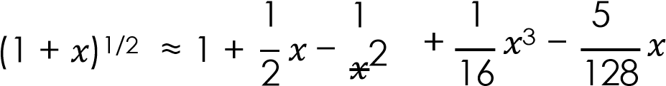
+……
8 4 ….
Considerando 𝑥 = 0.6 calcule el valor exacto de la expresión racional y los valores que se obtendrían con la serie de potencias, para diferente cantidad de términos.
Nota: Se debe realizar el procedimiento a mano, adjuntar la evidencia y llenar la tabla.
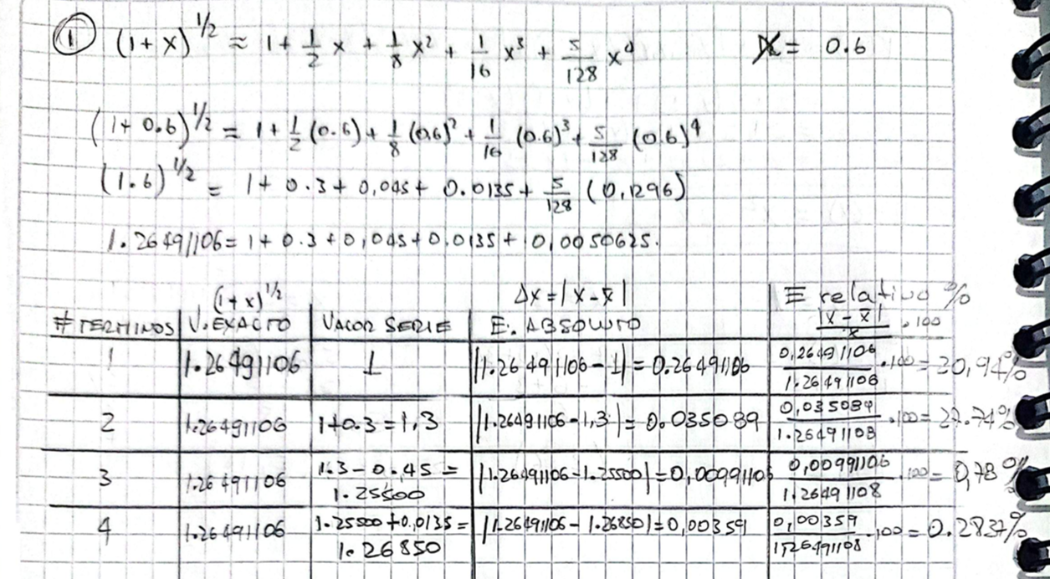

Tabla 1. Cálculo de errores de truncamiento.

Número de términos de la serie de potencias | Valor exacto  (𝟏 + 𝒙)^{𝟏/2} | Valor de la serie | Error  absoluto | Error relativo  porcentu  al
1 | 1.26491 | 1.00000 | 0.26491 | 20.94
2 | 1.26491 | 1.30000 | 0.03509 | 2.7
3 | 1.26491 | 1.25500 | 0.00991 | 0.78
4 | 1.26491 | 1.26850 | 0.00359 | 0.28

Utilizar hasta 5 cifras decimales.
(2 puntos)

Encontrar las raíces de la función 𝑓(𝑥) = 𝑒^{𝑥} − x² − 2, aplicando el método de Newton-Raphson. Para ello, puede partir de un número positivo menor que 4. Desarrollar a mano para 4 iteraciones y resumir los resultados en una tabla.

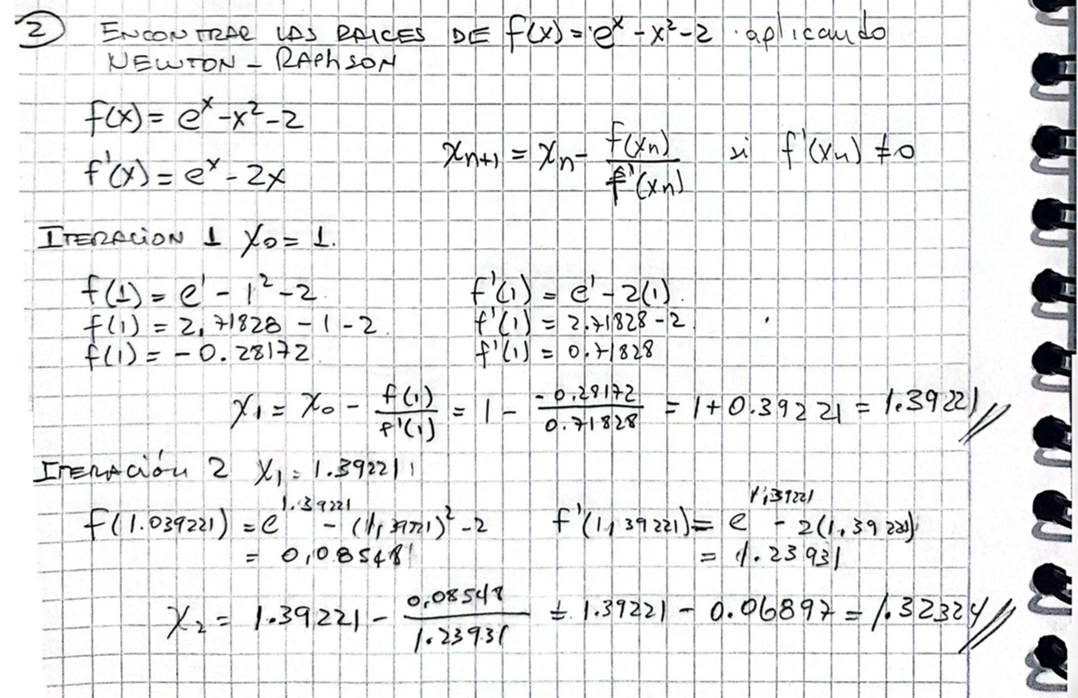
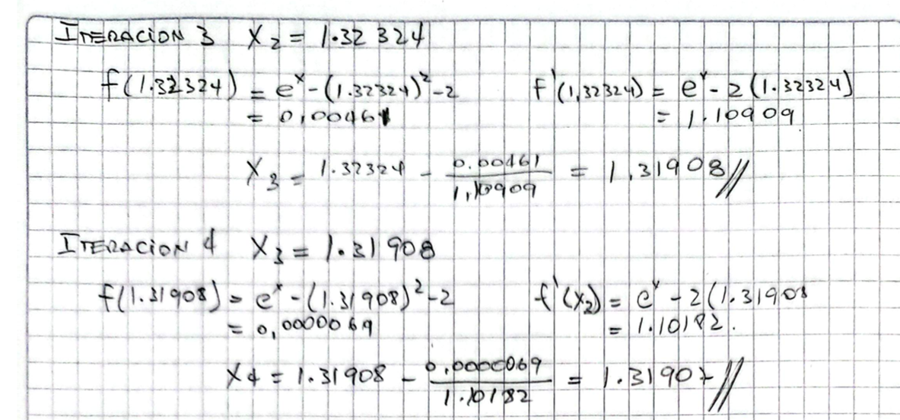

Tabla 2. Newton-Raphson

 | Iteración 1 | Iteración 2 | Iteración 3 | Iteración 4
𝒙 | 1.39221 | 1.32324 | 1.31908 | 1.31907

(4 puntos)

2. Desarrolle dos iteraciones aplicando el método de Jacobi para estimar la solución del sistema de 3 ecuaciones con 3 incógnitas.

Desarrollar a mano y presentar los resultados en una tabla.
(4 puntos)

18𝑥₁ + 3𝑥₂ + 2𝑥₃ = 29
2𝑥1 + 16𝑥2 + 𝑥3 = 25 3𝑥1
+ 2𝑥2 + 20𝑥3 = 46

Use como valores iniciales:
𝑥1(0)=0, 𝑥2(0)=0 , 𝑥3(0)=0

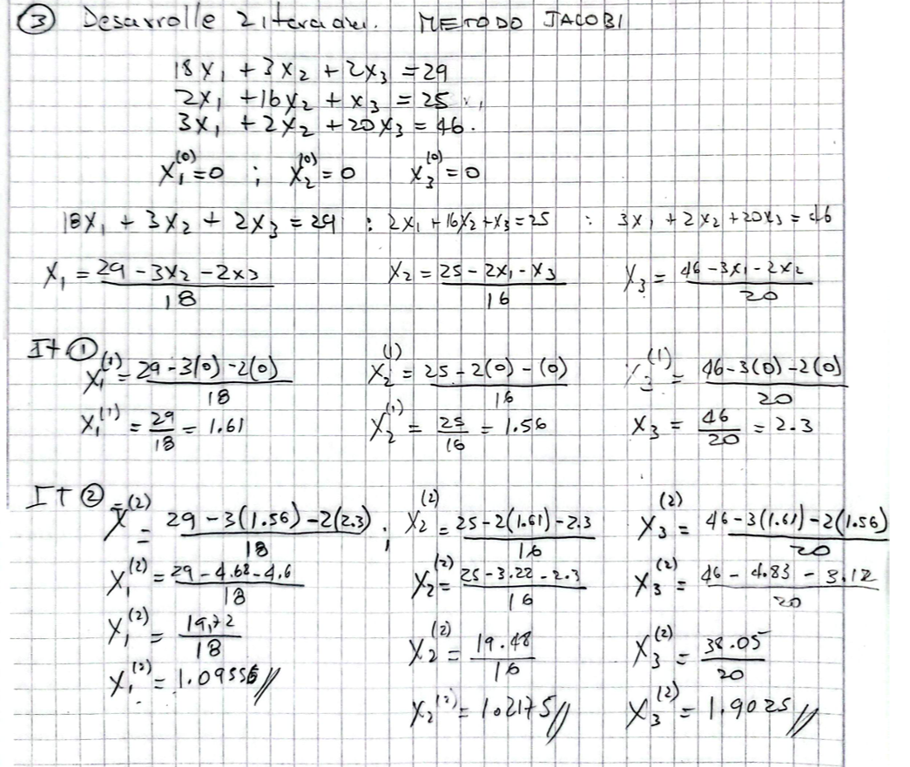

Tabla 3. Jacobi.

 | Valores iniciales | Iteración 1 | Iteración 2
𝒙𝟏 | 0 | 1.61 | 1.09556
𝒙𝟐 | 0 | 1.56 | 1.2175
𝒙𝟑 | 0 | 2.3 | 1.9025

Bibliografía:
- Altaç, Z. (2025). Numerical Methods for Scientists and Engineers. CCR Press.
- Burden, R., Faires, D., & Burden, A. (2017). Análisis Numérico (10a ed.). Cengage Learning.
- Chapra, S., & Canale, R. (2021). Numerical Methods for Engineers (8th ed.). New York: McGraw-Hill Education.

Rúbrica de evaluación

Componente de aprendizaje: | Autónomo |  | Contacto con el  Docente | X
Nombre de la Unidad: | Unidad 1: Fundamentos y errores en el cálculo numérico Unidad 2: resolución de ecuaciones y sistemas.
Resultado(s) de aprendizaje: | - Explica los sistemas de numeración y representación de punto flotante IEEE-754 y comprende las limitac aritmética en computador.  - Calcula medidas de error absoluto, relativo, porcentual y cuantifica el error de propagación en las ope aritméticas y en funciones.  - Aplica el métodos abiertos y cerrados para aproximar la solución de una ecuación no lineal.  - Resuelve un sistema de ecuaciones lineales utilizando el método de Eliminación Gaussiana para encon de incógnitas de forma directa.
Nombre de la Actividad: | Evaluación Primer Parcial

Criterios de Evaluación |  | Escala de Valoración
 |  | Excelente  (10 - 9,1) |  | Bueno  (9 - 8,1) |  | Satisfactorio  (8 - 7) |  | Necesita mejorar  (6,9 - 0,1) |  |  | No entrega  (0) |  | Puntaje |  | Comentarios  (SIGEA)
1. Aplicación de conceptos. |  | El estudiante aplica de manera excepcional los conceptos relevantes al problema, demostrando una comprensión profunda del contexto. |  | El estudiante aplica de manera efectiva los conceptos, mostrando  una buena  comprensión del contexto del problema. |  | El estudiante aplica los conceptos de manera básica, con algunas limitaciones  en la  comprensión del contexto. |  | El estudiante dificultades para aplicar conceptos manera  significativa problema. |  | tiene  los de  al | No entrega
2. Proceso de resolución. |  | El proceso de resolución se presenta de manera lógica y ordenada. |  | El proceso de resolución es lógico, con una organización adecuada. |  | El proceso de resolución es comprensible,  pero puede haber falta de claridad |  | El proceso resolución confuso, desorganizado poco claro. |  | de es o | No entrega
3. Exactitud. |  | El estudiante realiza cálculos con exactitud y sin errores significativos. |  | El estudiante comete errores  mínimos y demuestra  una alta  exactitud en los cálculos. |  | El estudiante comete algunos errores, pero estos no afectan significativam  ente la  exactitud global |  | El estudiante comete numerosos errores  que afectan significativamente la exactitud de los cálculos. |  |  | No entrega
4. Presentación y claridad. |  | La presentación es estéticamente agradable, con una organización impecable y una claridad excepcional en la presentación de cálculos y resultados |  | La presentación  es clara y  estéticamente aceptable,  con una  organización efectiva y buena claridad en la mayoría de los aspectos. |  | La presentación es comprensible,  pero puede haber falta de estética y claridad en algunos elementos. |  | La presentaci  carece estética claridad, dificultando comprensión los cálculos resultados. |  | ón de y  la de y | No entrega
 | 5. Autenticidad |  |  |  | El enfoque del
 | y transparencia. |  | El enfoque del estudiante es altamente original y muestra ideas creativas y únicas en la resolución del problema. |  | estudiante es original y  presenta ideas creativas que contribuyen a la resolución del problema. |  | Muestra cierto grado de  originalidad, pero las ideas son convencional  es o previsibles en su mayoría. |  | El desarrollo carece de  originalidad,  reflejando un patrón común al de otros trabajos. |  |  | No entrega



total

Los criterios 4 y 5 están alineados a los ejes de formación del Modelo Educativo UNACH “Introspección y Prospectiva” y responde principalmente a dos de los siguientes ejes:
- Ambiente;
- Autonomía y adaptabilidad;
- Comunicación;
- Desarrollo humano;
- Ética y valores;
- Emprendimiento;
- Inter y multidisciplinariedad;
- Innovación;
- Inclusión e interculturalidad;
- Investigación;
- Impacto social; 12. Tecnologías.

